INVESTIGACIÓN LICENCIAS LIBRES

1. Busca y anota las diferentes licencias libres existentes (guarda los enlaces donde has encontrado la información).

Las licencias libres que hay son: GPL o GNU, AGPL, BSD, Apache, Licencias Creative Commons

https://osl.ugr.es/2018/02/09/licencias-de-software-libre-licenciate-y-protege-tu-trabajo/

1. Realiza un esquema o diagrama sencillo con las licencias libres que hayas encontrado (por ejemplo con draw.io o la herramienta que prefieras).

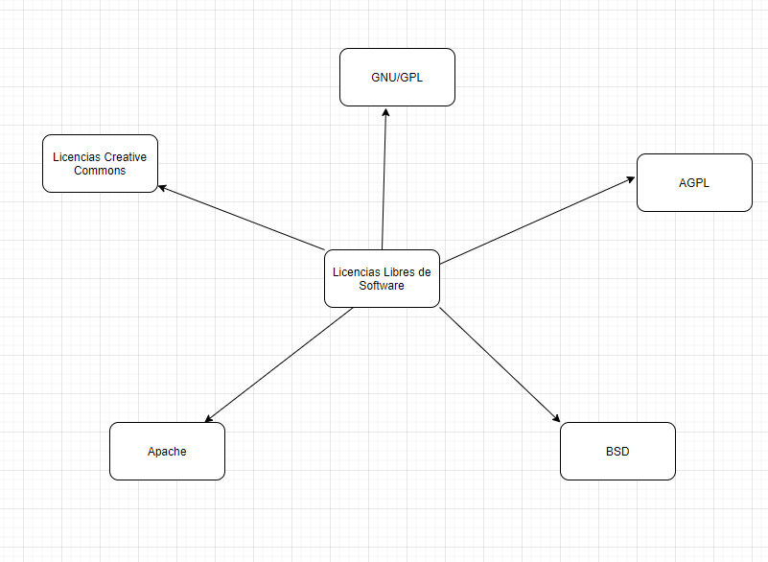

1. Elabora un resumen escrito describiendo dichas licencias que contenga también un ejemplo de producto software para cada una.

**GPL/GNU:** En esta licencia el desarrollador conserva los derechos de autor. Se puede distribuir, modificar y usar siempre que cuando se haga un software nuevo, permanezca dicha licencia. Es la primera considerada copyleft, que quiere decir que tiene que estar siempre disponible y accesible para copias ilimitadas.

Un ejemplo de producto software de esta licencia seria “Mozilla Thunderbird”

**AGPL:** Están destinadas a modificar el derecho de autor derivado de GNU. La novedad de esta licencia es que está destinado a dar servicios a través de una red de ordenadores.

Un ejemplo de producto software seria “Itext7”

**BSD:** Está licencia es una de las más permisivas porque puedes hacer un software nuevo y venderlo y no tener ninguna obligación de poner el código fuente. También permite que otras versiones puedan tener otros tipos de licencias.

Un ejemplo de producto software seria “NetBoz”

**Apache:** En esta licencia también puedes distribuir, modificar y distribuir versiones modificadas del software pero tiene que conservar el copyright y el disclaimer.

Esto no quiere decir que cuando haces un nuevo software se distribuya usando la misma licencia, sino que lo único que exige es que se informe que la distribución que se ha usado es el código de la licencia Apache.

Un ejemplo de producto software seria “Android”

**Licencias Creative Commons:** Esta licencia se basa en cuatro condiciones:

* Atribución, que significa que se puede distribuir, representar, etc, siempre y cuando se reconozca y se diga quién es su autor.
* No comercial, no se puede usar el software para comerciar con él
* No derivadas, no se puede modificar dicho software
* Compartir igual, se puede incluir creaciones de obras derivadas siempre que se mantenga la licencia original

Un ejemplo de producto software seria “Wikimedia Commons”